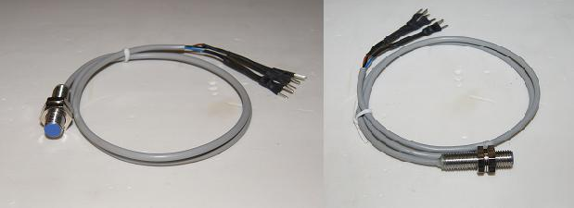

Код из 1С | Артикул | Наименование/ Бренд/  Поставщик | Технические характеристики | Габариты  Д*Ш*В,  мм | Масса,  гр | Материал | Место установки/Назначение
F0024285 |  | Датчик герконовый DB-M0810N-C11P2 |  | L=32  D=8 |  | Металл | Фрезерные станки с ЧПУ
 |  | Artisman

